Caderno de Evidências

Project Name: OrangeHRM – US 05 (Editar utilizador)
Designed By: Rafa e Tati
Test Environment: Produção / Desktop
Browser and OS: Google Chrome 150.0.7871.115 (64 bits) | Windows 11 Home 25H2
Data de execução: 30/08/2026
Aplicação: OrangeHRM OS 5.9 – https://opensource-demo.orangehrmlive.com/web/index.php/auth/login
Baseado em: Caderno_de_testes_Rafa e Tati US05.xlsx (folha "US 05 Editar utilizador")
Resumo: 6 casos de teste executados (CT 01 a CT 06) – 6 PASS / 0 FAIL
Pré-requisito (Prereq.): GIVEN o usuário está no browser em https://opensource-demo.orangehrmlive.com/web/index.php/auth/login

1. Casos de teste – execução passo a passo
CT 01 – Fazer Login como Administrador
Step | Ação (BDD) | Test Data | Expected Behavior | Status
1 | Fazer Login como Administrador |  |  | PASS
1.1 | AND o usuário está na página de Login
1.2 | AND o usuário insere o "Username" | Username: Admin | O acesso deve ser efetuado com sucesso.
1.3 | AND o usuário insere a "Password" | Password: admin123
1.4 | WHEN o usuário clica no botão "Login"
1.5 | THEN o sistema deve autenticar o administrador com sucesso e apresentar a área principal do OrangeHRM / Dashboard |  | Dashboard do OrangeHRM apresentado.

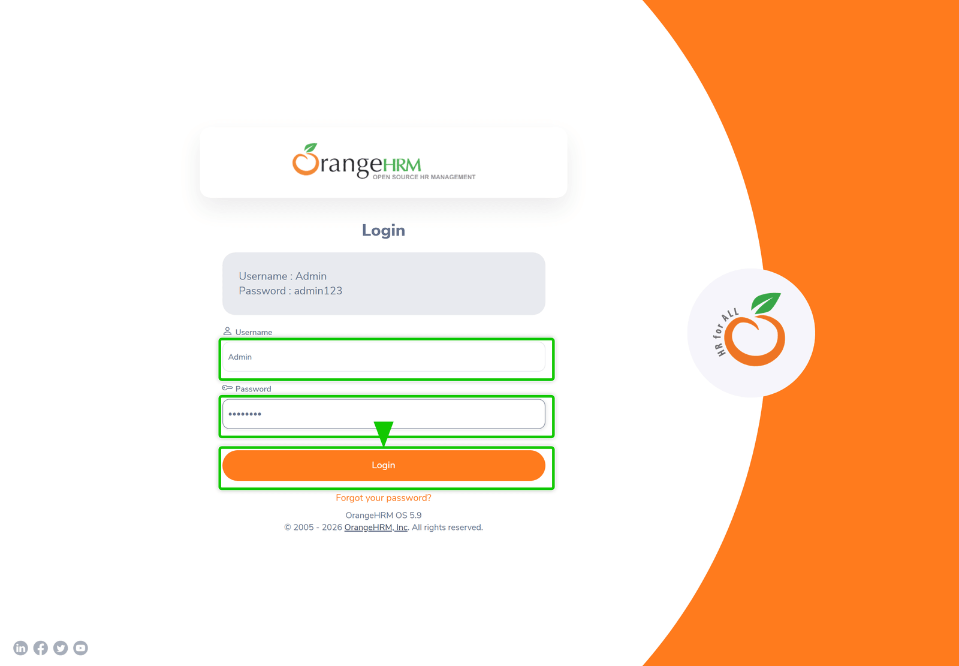

Resultado obtido: O acesso foi efetuado com sucesso. Após inserir as credenciais de administrador (Admin / admin123) e clicar em "Login", o sistema autenticou o utilizador e apresentou a área principal do OrangeHRM (Dashboard).

Evidência 1.2 — Após o Login, o sistema autentica o administrador e apresenta a área principal do OrangeHRM (Dashboard).
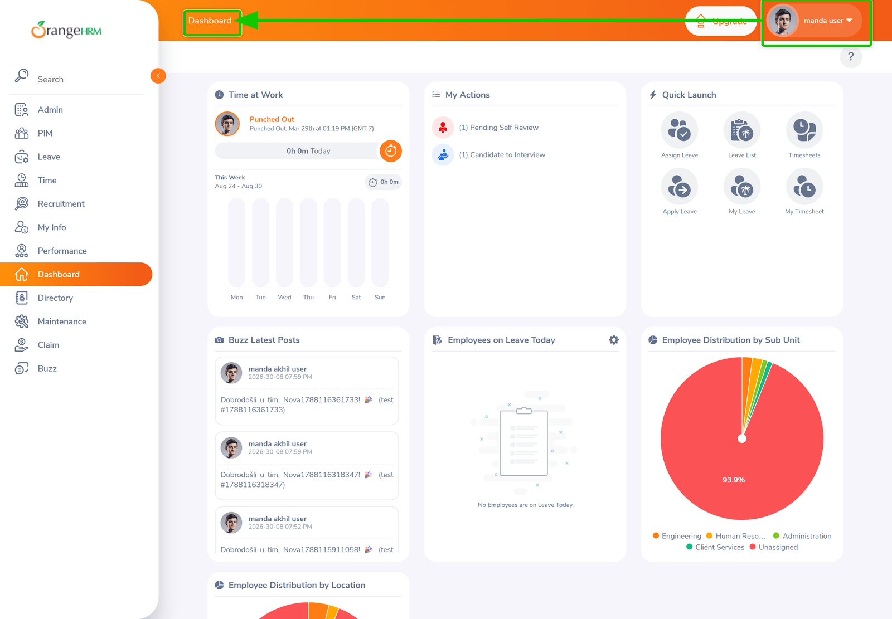

Status do caso: PASSOU (PASS)

CT 02 – Aceder à funcionalidade de edição de utilizador
Step | Ação (BDD) | Test Data | Expected Behavior | Status
2 | Aceder à funcionalidade de edição de utilizador |  |  | PASS
2.1 | GIVEN que o administrador esteja autenticado
2.2 | AND o usuário clica no menu "PIM"
2.3 | AND o usuário clica no "Add Employee"
2.4 | AND o usuário preenche o campo "First Name" | First Name: Rafaela | Os dados do utilizador devem ser mostrados corretamente
2.5 | AND o usuário preenche o campo "Last Name" e o sistema gera um ID automaticamente | Last Name: Teste QA | Employee Id gerado automaticamente
2.6 | WHEN o usuário clica no botão "Save"
2.7 | THEN devo visualizar a página de edição do utilizador |  | Página Personal Details apresentada.

Evidência 2.2 — No módulo PIM, o usuário clica no separador "Add Employee".

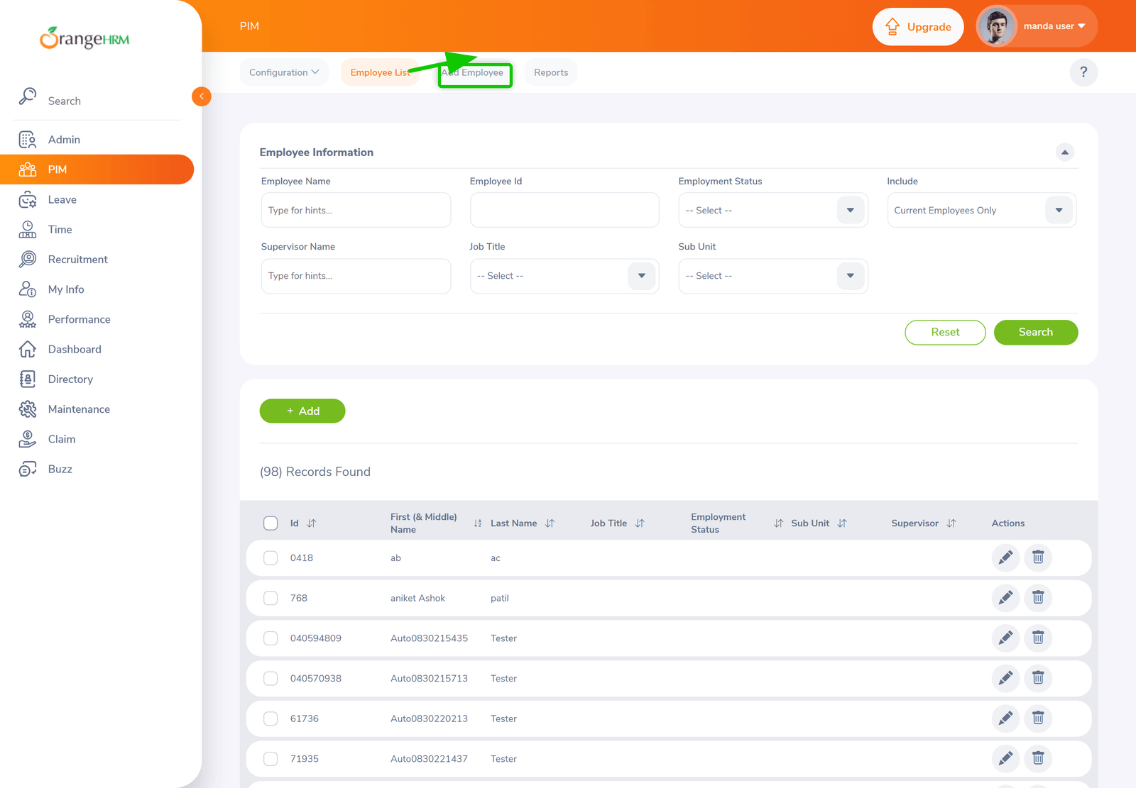

Evidência 2.3 — Preenchimento de "First Name" (Rafaela) e "Last Name" (Teste QA). O "Employee Id" foi gerado automaticamente pelo sistema (0420). O botão "Save" está destacado.

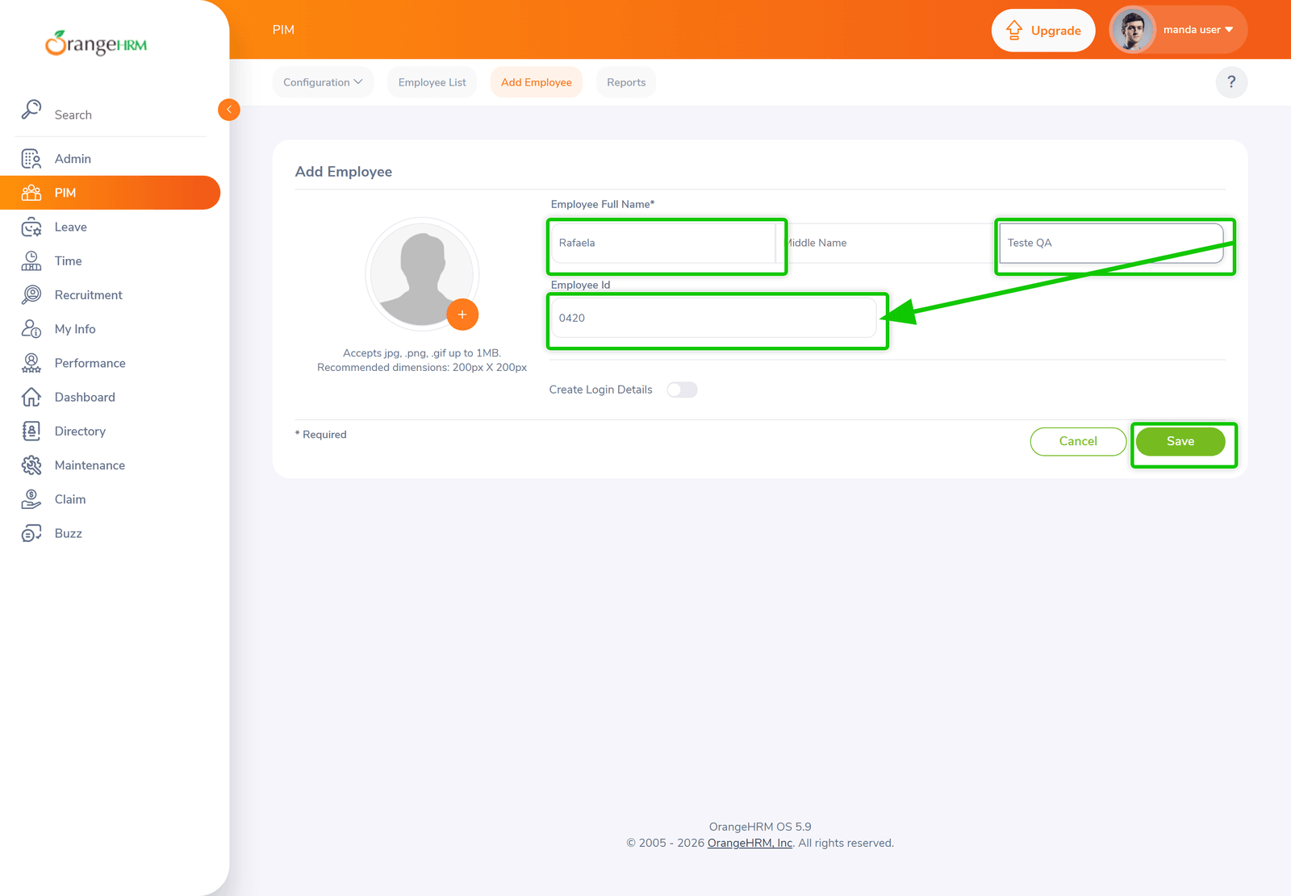

Evidência 2.4 — Após "Save", o sistema apresenta a página de edição do utilizador — Personal Details — com os dados do colaborador criado.

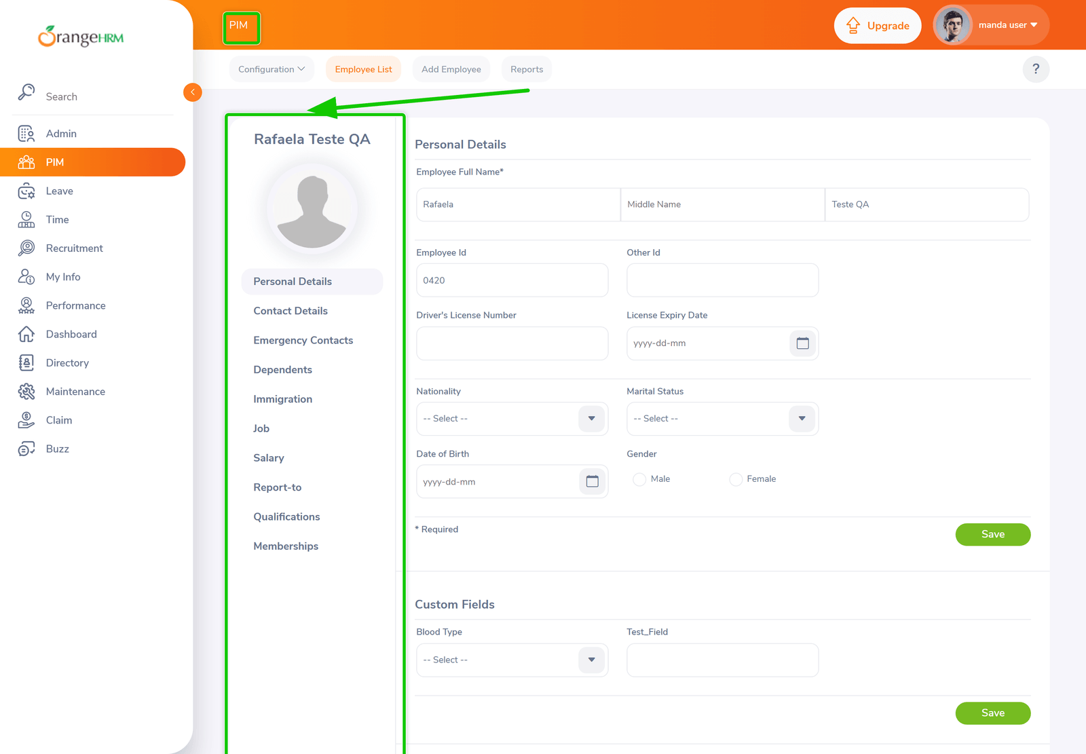

Resultado obtido: O usuário acedeu a PIM > Add Employee, preencheu "First Name" (Rafaela) e "Last Name" (Teste QA); o sistema gerou automaticamente o "Employee Id" (0420). Ao clicar em "Save", o registo foi guardado e o sistema apresentou a página de edição do utilizador (Personal Details).
Evidências: ver Evidência 2.1 a 2.4 na secção 2.
Status do caso: PASSOU (PASS)

CT 03 – O administrador deve conseguir alterar os campos editáveis (alterar o Status de um utilizador)
Step | Ação (BDD) | Test Data | Expected Behavior | Status
3 | O administrador deve conseguir alterar os campos editáveis (alterar o Status de um utilizador) |  |  | PASS
3.1 | GIVEN esteja autenticado no OrangeHRM como administrador
3.2 | AND o usuário está na lista de utilizadores
3.3 | AND seleciono um utilizador existente | rafaela.qa.us05
3.4 | AND clico no ícone de edição
3.5 | AND altero o campo "Status" para "Disabled" |  | Devo visualizar a mensagem de confirmação
3.6 | WHEN o usuário clica no botão "Save"
3.7 | THEN a alteração do Status deve ser guardada com sucesso |  | "Successfully Updated"; Status = Disabled.

Evidência 3.1 — Na lista de utilizadores (Admin > User Management > Users), o administrador seleciona o utilizador "rafaela.qa.us05" e clica no ícone de edição (lápis).
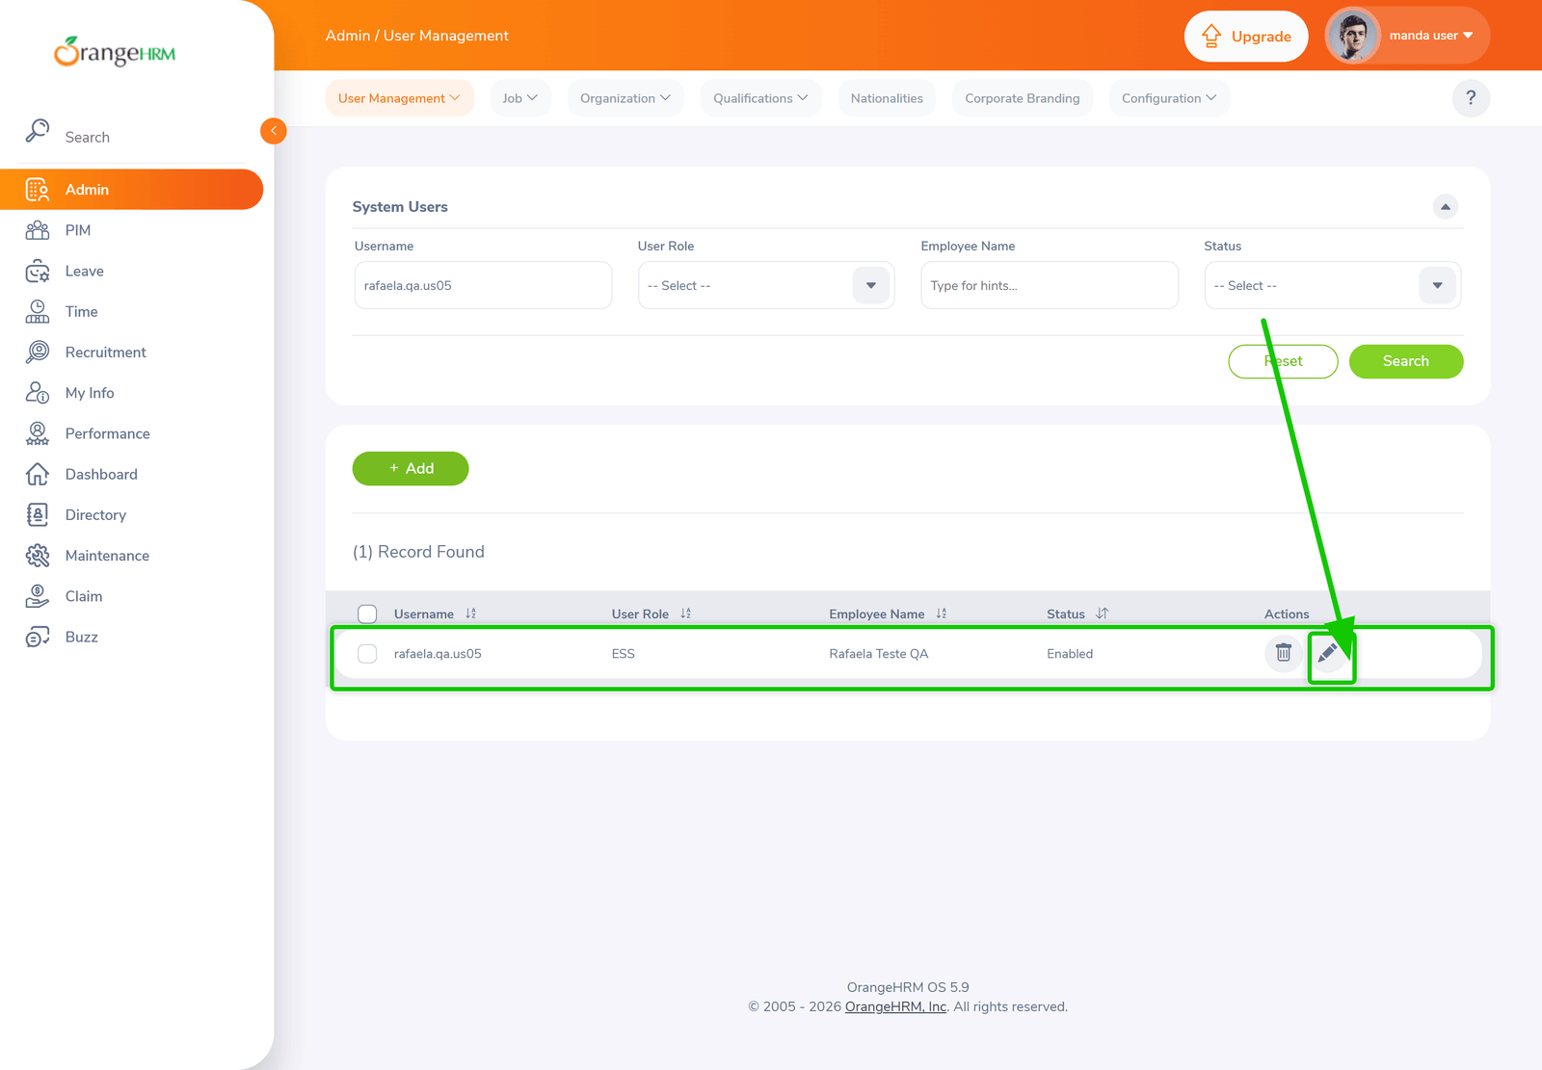

Evidência 3.2 — No formulário de edição do utilizador, o campo "Status" foi alterado para "Disabled".
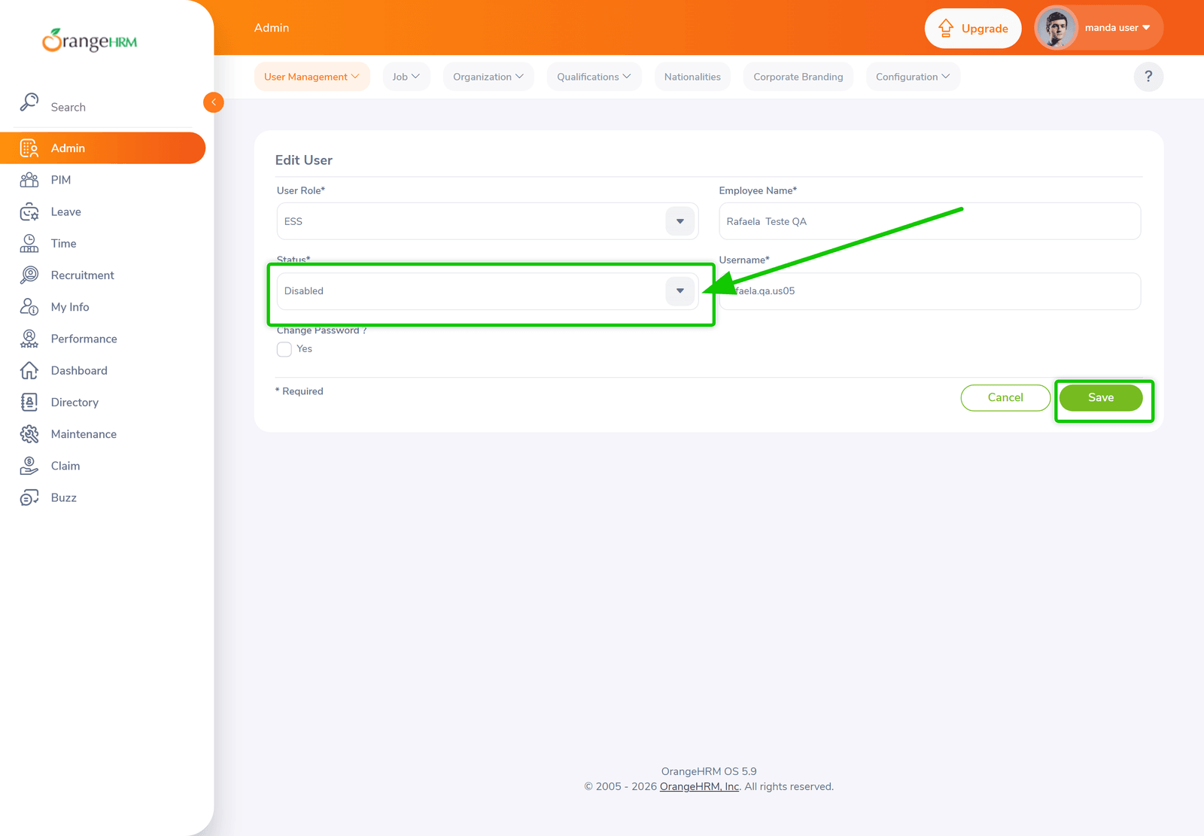

Evidência 3.3 — Ao clicar em "Save", o sistema apresenta a mensagem de confirmação "Successfully Updated" — a alteração do Status foi guardada com sucesso.

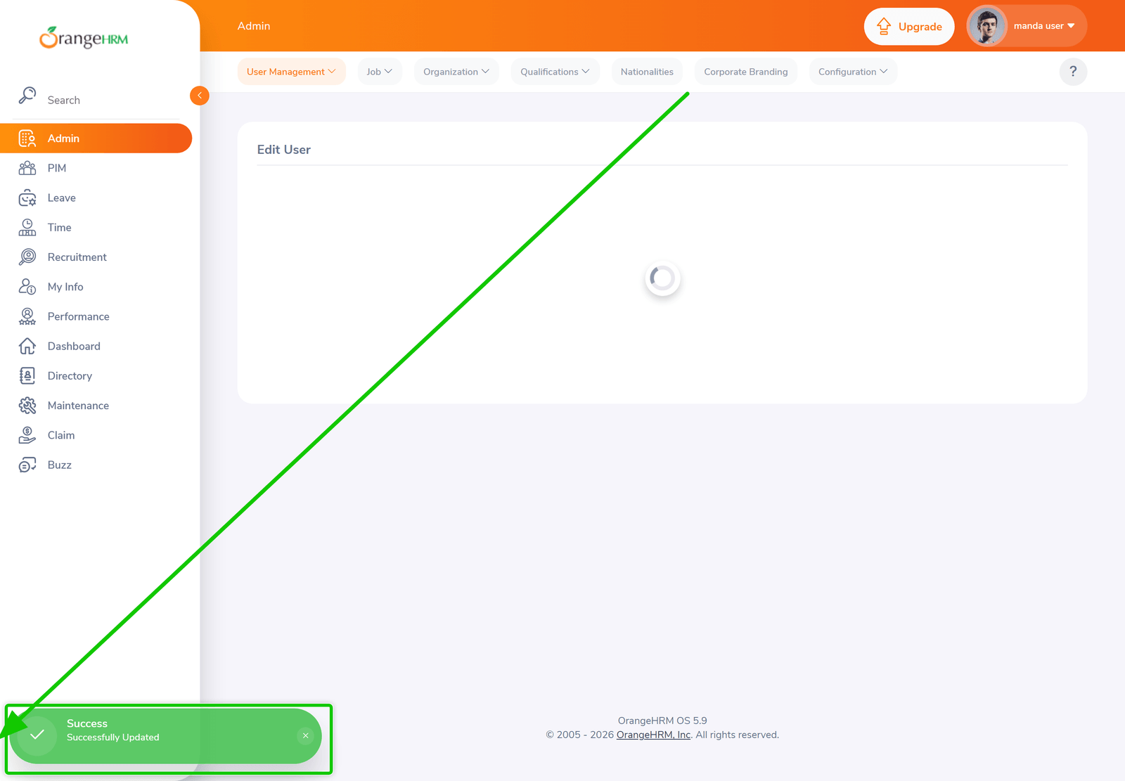

Resultado obtido: A partir da lista de utilizadores, o administrador editou o utilizador "rafaela.qa.us05", alterou o campo "Status" para "Disabled" e clicou em "Save". O sistema apresentou a mensagem "Successfully Updated" e a alteração foi guardada (o utilizador passou a constar como "Disabled" na lista).
Evidências: ver Evidência 3.1 a 3.4 na secção 2.
Status do caso: PASSOU (PASS)

CT 04 – Alterar a password
Step | Ação (BDD) | Test Data | Expected Behavior | Status
4 | Alterar a password |  |  | PASS
4.1 | GIVEN que o usuário esteja autenticado no OrangeHRM como administrador
4.2 | AND o usuário está na lista de utilizadores | utilizador adam.roy *
4.3 | AND o usuário seleciona um utilizador existente
4.4 | AND o usuário clica no ícone de edição
4.5 | AND o usuário seleciona a opção "Change Password ?"
4.6 | AND o usuário clica na check box "Yes"
4.7 | AND o usuário seleciona a opção para alterar a password
4.8 | AND o usuário introduz uma nova password válida | teste1234 | Devo visualizar a mensagem de confirmação
4.9 | AND o usuário confirma a nova password | teste1234
4.10 | WHEN o usuário clica no botão "Save"
4.11 | THEN a nova password deve ser guardada com sucesso |  | "Successfully Updated"
4.12 | AND devo visualizar uma mensagem de confirmação

Evidência 4.1 — Na lista de utilizadores, o administrador seleciona o utilizador "rafaela.qa.us05" e clica no ícone de edição.
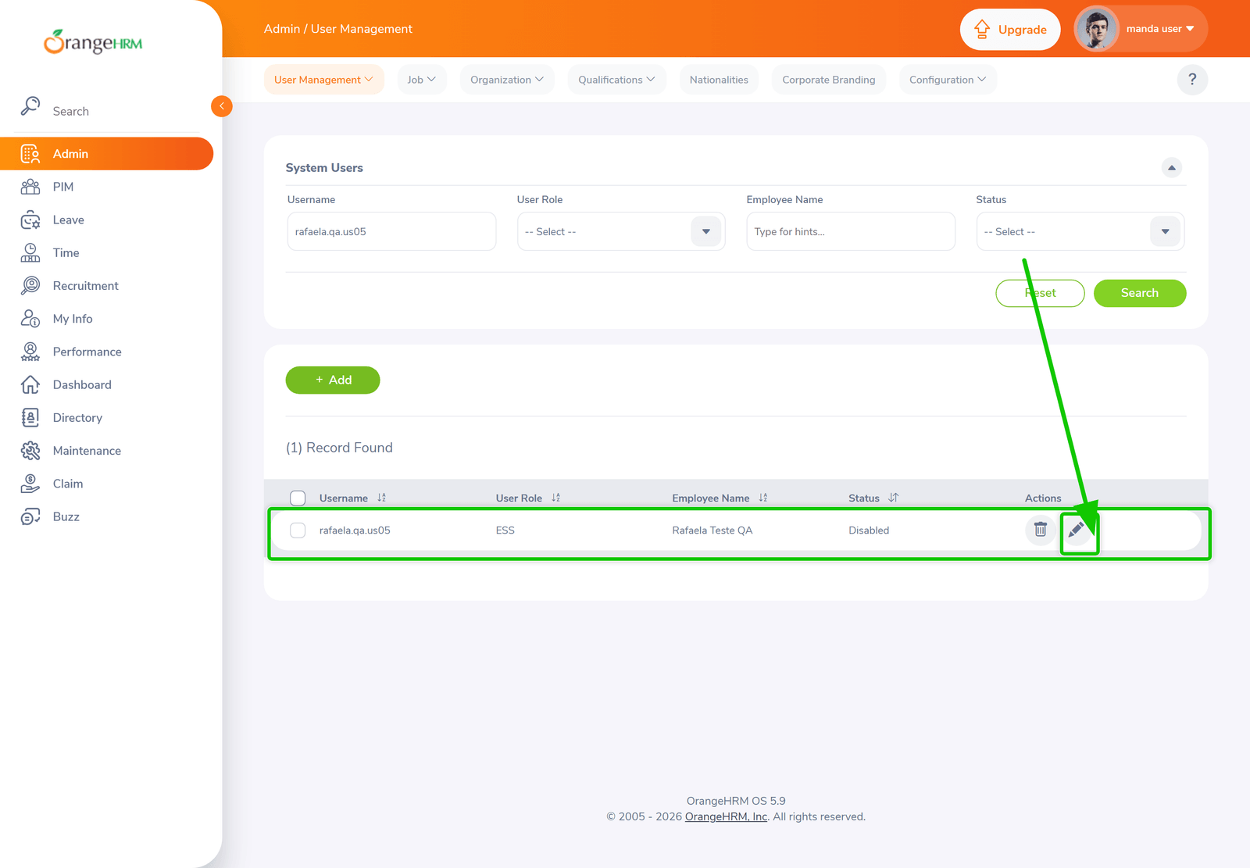

Evidência 4.2 — No formulário de edição, o administrador seleciona a opção "Change Password ?" e ativa a check box "Yes".
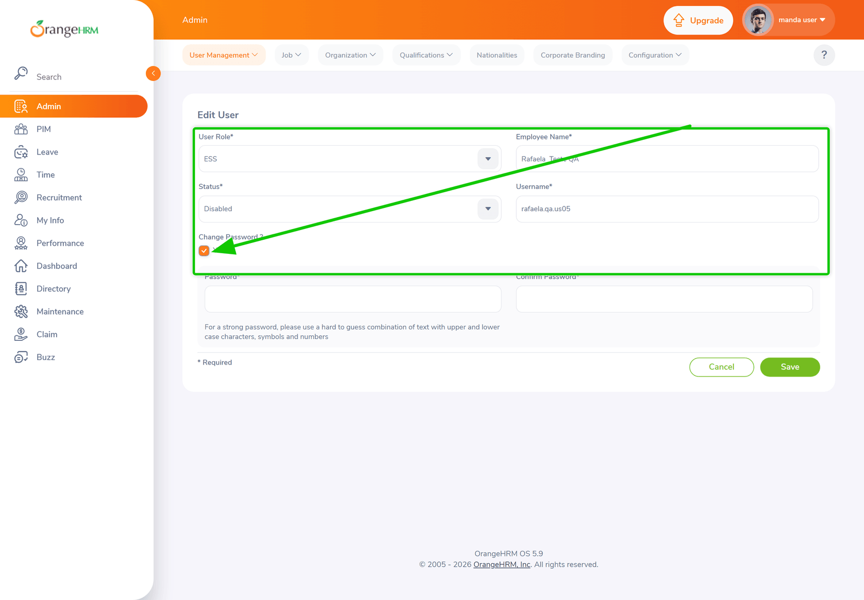

Evidência 4.3 — O administrador introduz uma nova password válida (teste1234) e confirma-a no campo "Confirm Password".

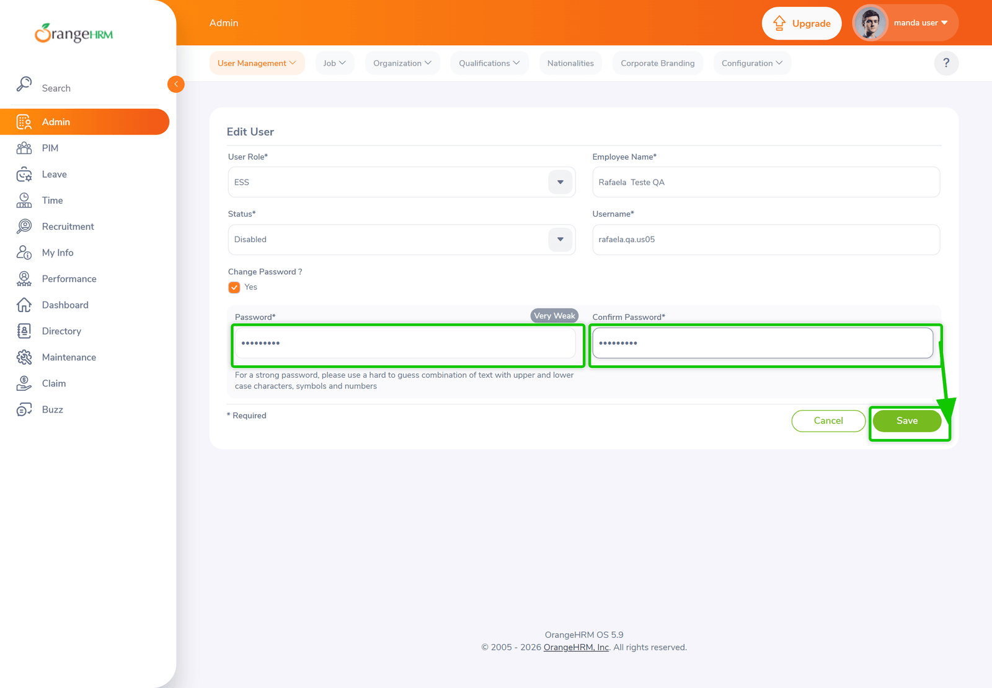
Evidência 4.4 — Ao clicar em "Save", o sistema apresenta a mensagem de confirmação "Successfully Updated" — a nova password foi guardada com sucesso.
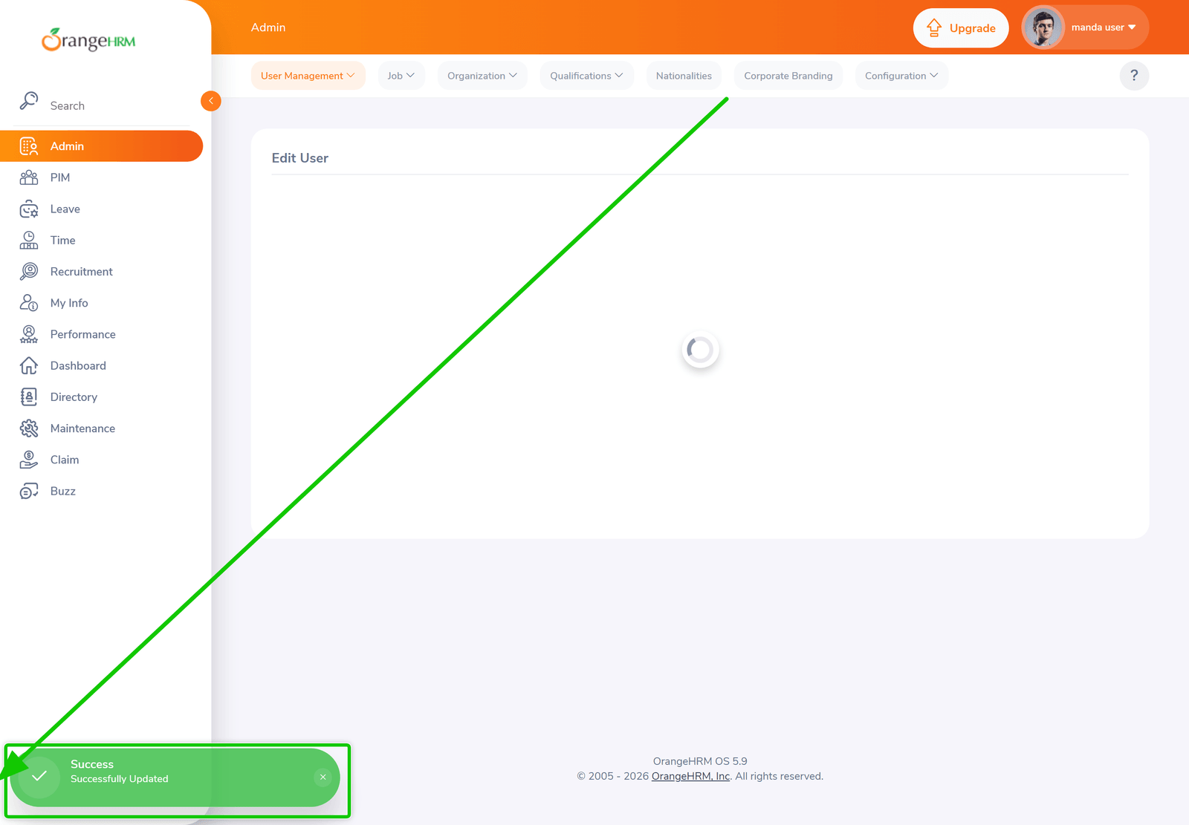

Resultado obtido: O administrador editou o utilizador "rafaela.qa.us05", selecionou "Change Password ?" (check box "Yes"), introduziu a nova password "teste1234", confirmou-a e clicou em "Save". O sistema apresentou a mensagem "Successfully Updated" — a nova password foi guardada com sucesso.
Evidências: ver Evidência 4.1 a 4.4 na secção 2.
Status do caso: PASSOU (PASS)

CT 05 – Deletar um utilizador
Step | Ação (BDD) | Test Data | Expected Behavior | Status
5 | Deletar um utilizador |  |  | PASS
5.1 | GIVEN que o usuário está autenticado no OrangeHRM como administrador
5.2 | AND o usuário está na lista de utilizadores
5.3 | AND o usuário seleciona um utilizador existente | rafaela.qa.us05
5.4 | AND clico no ícone "lixeira" |  | Devo visualizar a mensagem de confirmação "Successfully Deleted"
5.5 | WHEN clico no ícone "Yes, Delete"
5.6 | THEN aparece a mensagem de sucesso
5.7 | AND devo visualizar uma mensagem de confirmação "Successfully Deleted" |  | "Successfully Deleted"; utilizador removido da lista.

Evidência 5.1 — Na lista de utilizadores, o administrador seleciona o utilizador "rafaela.qa.us05" e clica no ícone "lixeira" (eliminar).

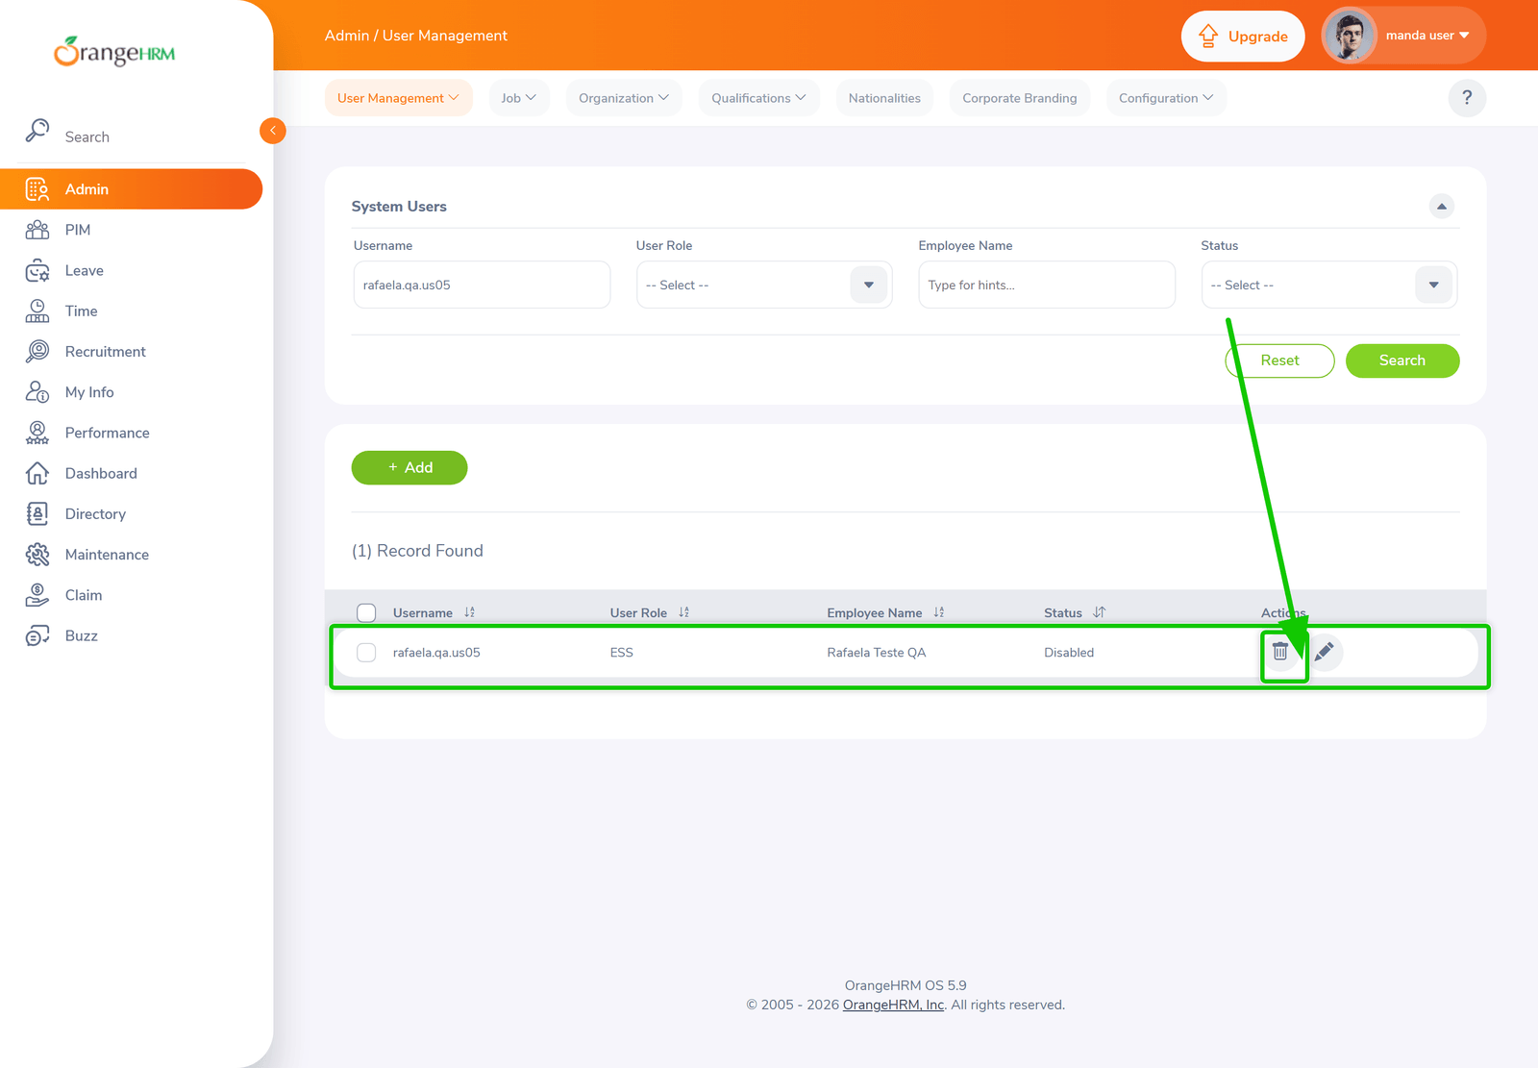

Evidência 5.2 — O sistema apresenta a caixa de confirmação. O administrador clica no botão "Yes, Delete".
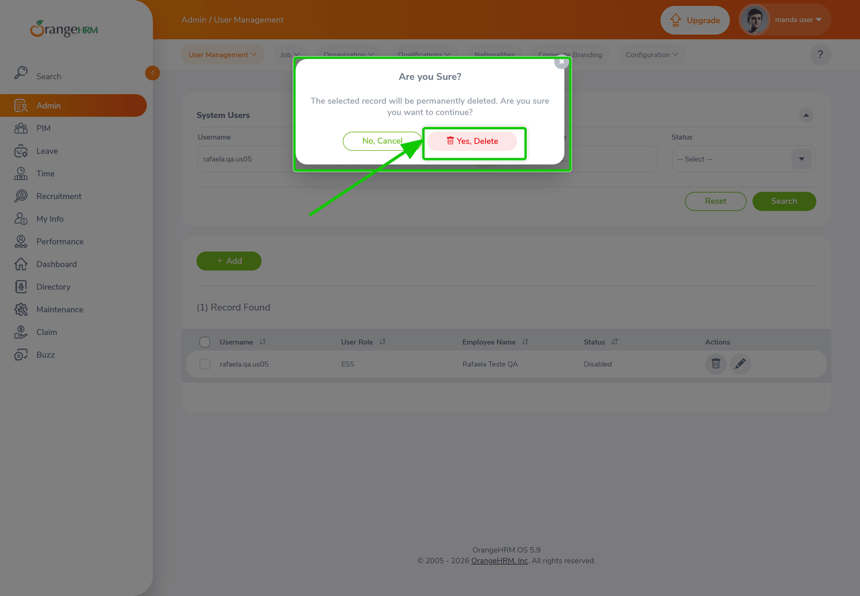

Evidência 5.3 — O sistema apresenta a mensagem de confirmação "Successfully Deleted" — o utilizador foi eliminado com sucesso.

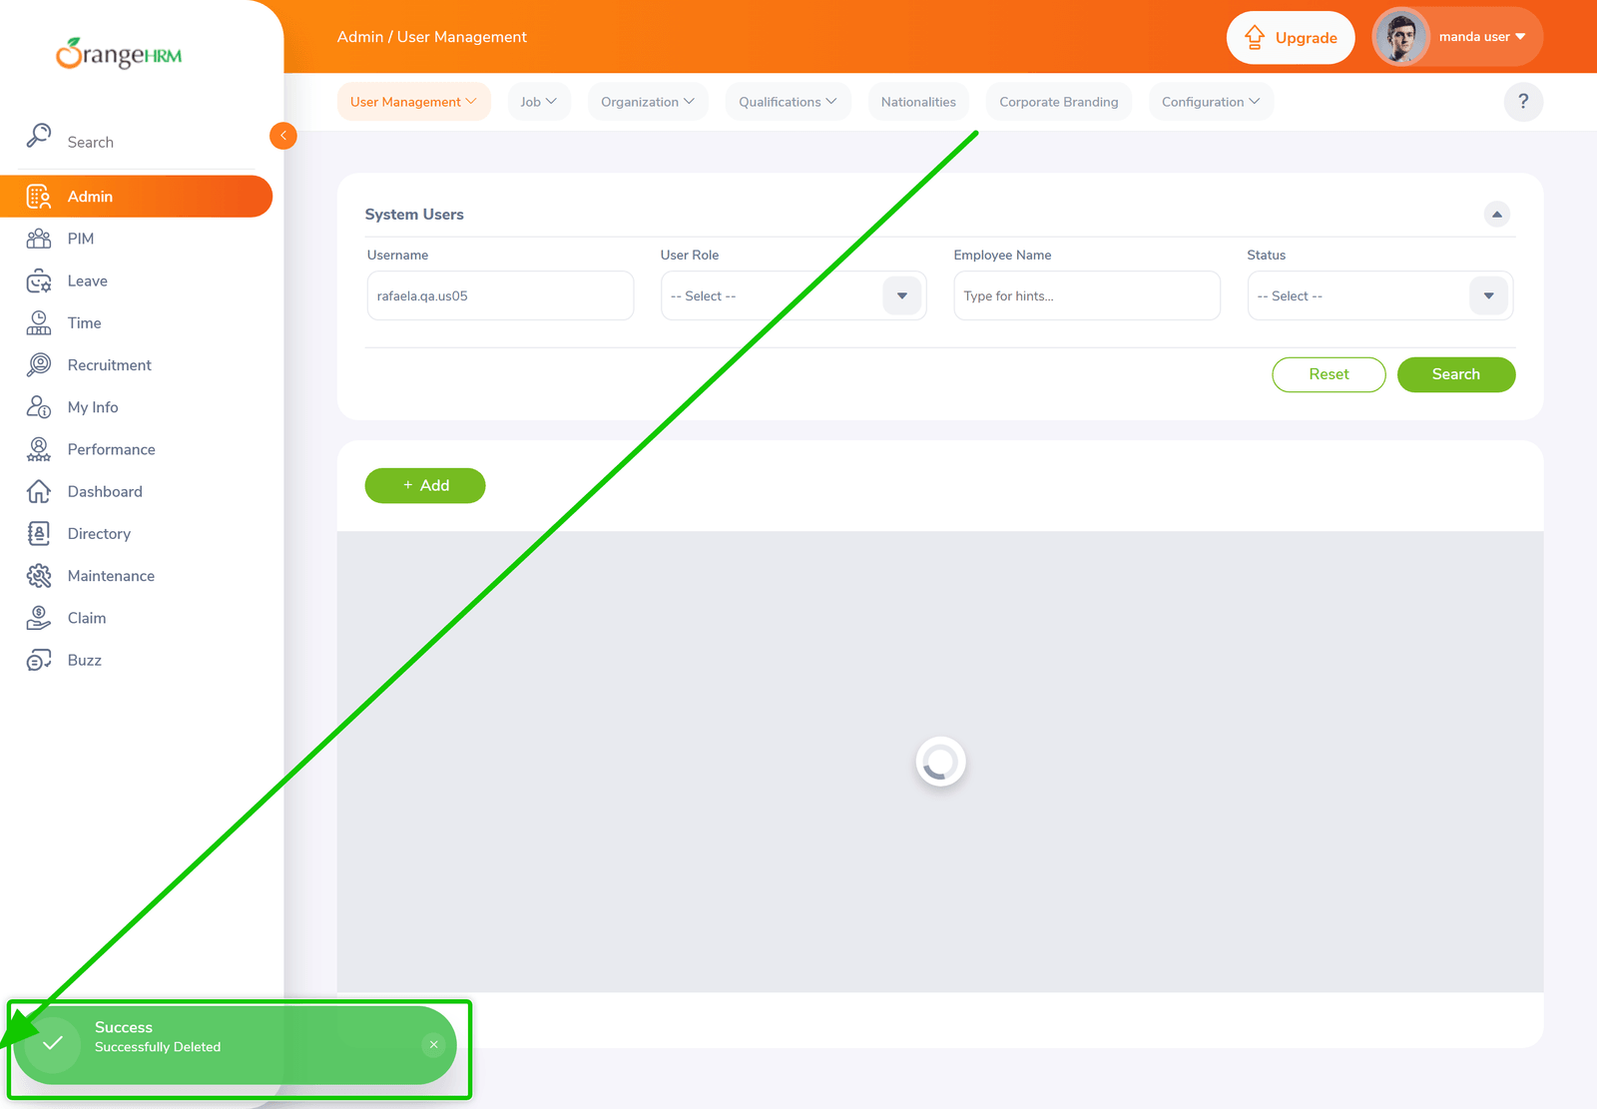

Resultado obtido: A partir da lista de utilizadores, o administrador selecionou o utilizador "rafaela.qa.us05", clicou no ícone "lixeira", confirmou em "Yes, Delete" e o sistema apresentou a mensagem "Successfully Deleted". O utilizador foi removido da lista.
Evidências: ver Evidência 5.1 a 5.3 na secção 2.
Status do caso: PASSOU (PASS)

CT 06 – O sistema deve impedir a gravação com dados inválidos ou incompletos
Step | Ação (BDD) | Test Data | Expected Behavior | Status
6 | O sistema deve impedir a gravação com dados inválidos ou incompletos |  |  | PASS
6.1 | GIVEN que o usuário está autenticado no OrangeHRM como administrador
6.2 | AND o usuário está na lista de utilizadores
6.3 | AND o usuário seleciona um utilizador existente | utilizador adam.roy * | Deve aparecer a mensagem "Should have at least 7 characters" e não conseguir salvar a alteração
6.4 | AND o usuário clica no ícone de edição
6.5 | AND o usuário seleciona a opção "Change Password ?"
6.6 | AND o usuário clica na check box "Yes"
6.7 | AND o usuário introduz uma nova password inválida | teste
6.8 | THEN aparece a mensagem "Should have at least 7 characters" |  | Mensagem apresentada.
6.9 | AND não é possível salvar a alteração |  | Gravação bloqueada; sem mensagem de sucesso.

Evidência 6.1 — Ao introduzir a password inválida "teste" (5 caracteres) e clicar em "Save", o sistema apresenta a mensagem de validação "Should have at least 7 characters" e não guarda a alteração.
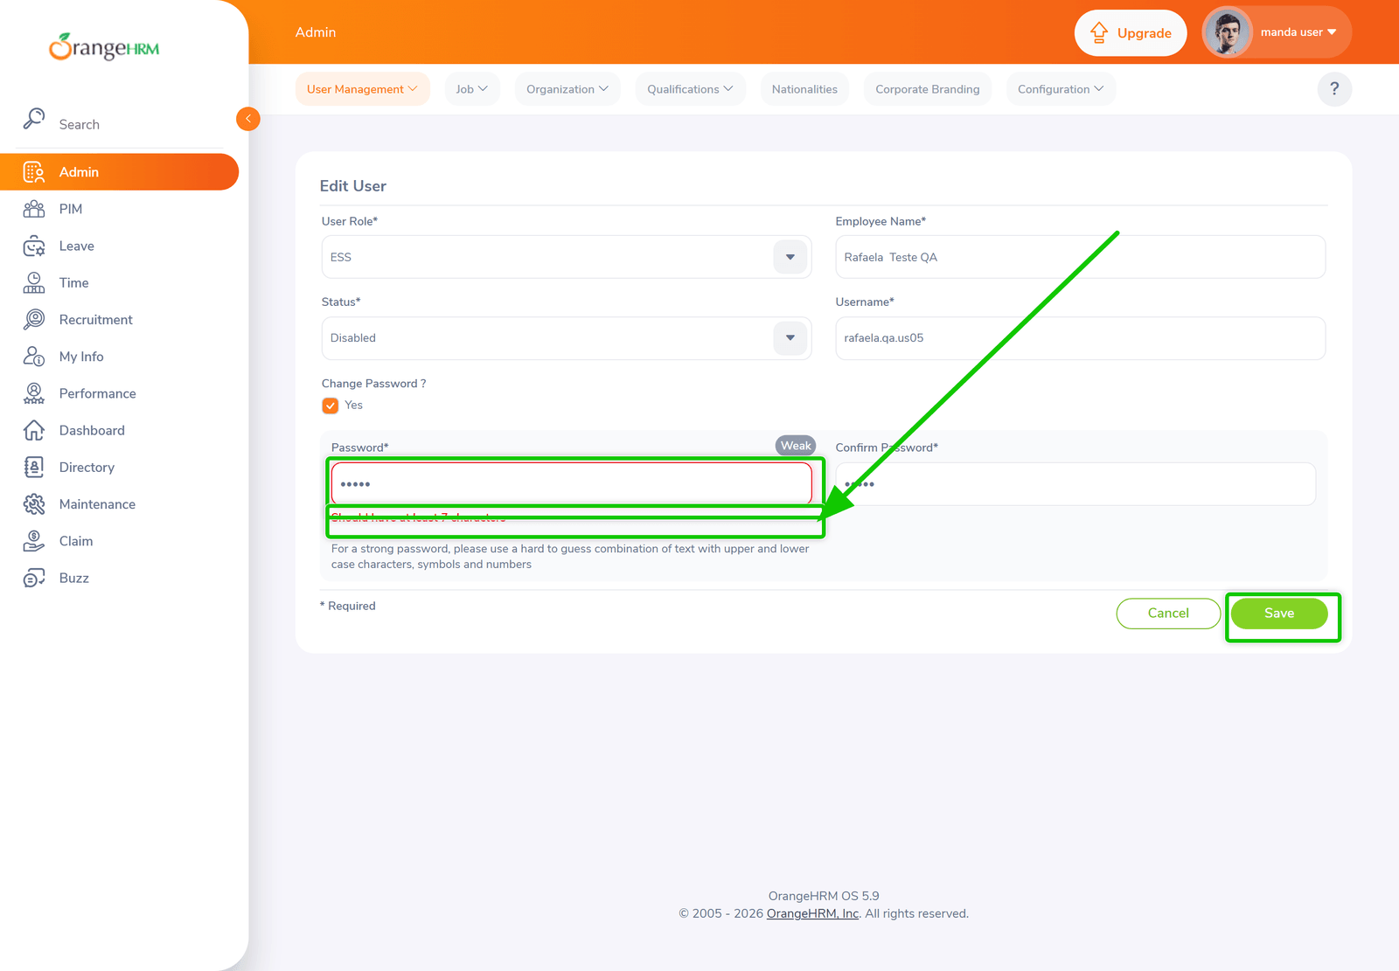

Resultado obtido: O administrador editou o utilizador "rafaela.qa.us05", ativou "Change Password ?" e introduziu a password inválida "teste" (5 caracteres). Ao tentar guardar, o sistema apresentou a mensagem "Should have at least 7 characters" e impediu a gravação (não foi apresentada qualquer mensagem de sucesso; nenhum toast "Successfully Updated" surgiu).
Evidências: ver Evidência 6.1 na secção 2.
Status do caso: PASSOU (PASS)

